MỤC LỤC

NỘI DUNG ………………………………………………………………

CHƯƠNG 1: ĐẶC TẢ HỆ THỐNG

1.1 Mục đích, yêu cầu

1.2. Mô tả hệ thống

1.2.1 Cơ cấu tổ chức và sự phân công trách nhiệm

1.2.2 Quy trình nghiệp vụ

1.2.3 Quy tắc nghiệp vụ

1.3. Đặc tả các chức năng cần xây dựng

CHƯƠNG 2: PHÂN TÍCH DỮ LIỆU HỆ THỐNG

2.1. Mô tả hệ thống dưới dạng mối quan hệ dữ liệu

2.2. Xây dựng mô hình liên kết thực thể

2.3. Cách chuyển đổi từ ER sang mô hình quan hệ

2.4. Phân tích nhu cầu sử dụng thông tin

2.5. Vẽ mô hình quan hệ

2.6. Đặc tả các bảng

CHƯƠNG 3: CÀI ĐẶT VÀ THÁC CƠ SỞ DỮ LIỆU

3.1. Cài đặt các bảng bằng câu lệnh SQL

3.2. Khai thác dữ liệu bằng đại số quan hệ và bằng ngôn ngữ SQL

3.3. Khai thác bằng lập trình TSQL

**CHƯƠNG 1: ĐẶC TẢ HỆ THỐNG**

* 1. Mục đích, yêu cầu

Mục đích: Tạo ra cơ sở dữ liệu để quản lý thông tin và điểm của sinh viên khoa CNTT của trường HVKTQS

* 1. Mô tả hệ thống

Hệ thống cho phép quản lý thông tin khoa bao gồm quản lý thông tin sinh viên, giáo viên, lớp, bộ môn, học phần, lớp học phần và điểm của sinh viên. Cho phép tạo mới một sinh viên, một giáo viên hay một lớp chứa một hoặc nhiều sinh viên,... Sinh viên sau khi kết thúc học phần sẽ được lưu lại điểm quá trình để phục vụ quá trình xét tốt nghiệp,...

* + 1. Cơ cấu tổ chức và sự phân công trách nhiệm

Bao gồm: Sinh viên, giáo viên, lớp, bộ môn, học phần, lớp học phần

Giáo Viên hoặc Admin: có nhiệm lấy thông tin dữ liệu của sinh viên sau đó thêm vào bảng dữ liệu hệ thống.

* + 1. Quy trình nghiệp vụ

Khi có sinh viên mới đến nhập học, giáo viên hoặc admin có trách nhiệm thêm mới thông tin sinh viên đó vào cơ sở dữ liệu.

Trong quá trình học tập, giáo viên hoặc admin có trách nhiệm lưu lại điểm của sinh viên để phục vụ cho việc xét tốt nghiệp.

Điểm sẽ được chia nhỏ thành 4 loại điểm: điểm chuyên cần, điểm thường xuyên, điểm thi và điểm tổng.

ĐiểmCC thể hiện số buổi sinh viên đi học

ĐiểmTX thể hiện mức độ tích cực trong giờ học và làm đầy đủ bài tập

Điểm tổng sẽ được tính bằng điểmCC*0.1 + điểmTX*0.3 + điểmThi*0.6 hoặc điểmTX*0.1 + điểmCC*0.2 + điểmThi*0.7 tùy vào thời điểm xét.

Với điểm tổng <4 hoặc điểm thi <4 thì sinh viên coi như là không đạt học phần đó.

* + 1. Quy tắc nghiệp vụ

Ngoại trừ các thông tin về mã và tên của các sinh viên, giáo viên, lớp, bộ môn, học phần là bắt buộc không được để trống còn lại các thông tin khác trong hệ thống có thể có hoặc không.

1.3. Đặc tả các chức năng cần xây dựng

_ Quản lý sinh viên

_ Quản lý giáo viên

_ Quản lý lớp

_ Quản lý bộ môn

_ Quản lý học phần

_ Quản lý lớp học phần

**CHƯƠNG 2: PHÂN TÍCH DỮ LIỆU HỆ THỐNG**

2.1. Mô tả hệ thống dưới dạng mối quan hệ dữ liệu

_Một khoa có nhiều bộ môn. Thông tin bộ môn bao gồm: MaBM,TenBM. Một bộ môn sẽ có nhiều giáo viên và có một giáo viên duy nhất làm chủ nhiệm bộ môn đó. Mỗi bộ môn sẽ các học phần khác nhau.

_Một giáo viên sẽ chỉ thuộc vào một bộ môn. Thông tin giáo viên gồm: MaGV,TenGV,SDT

_Một học phần chỉ thuộc vào một bộ môn duy nhất. Thông tin học phần bao gồm: MaHP,TenHP,SoTC

_ Các học phần được tổ chức dạy cho sinh viên thông qua các lớp học phần. Thông tin lớp học phần gồm:MaLHP,DiaDiemTCHP,HocKy,SLSV

_Một lớp có nhiều sinh viên. Thông tin lớp bao gồm: MaLop,TenLop. Mỗi lớp có một giáo viên chủ nhiệm và một lớp trưởng duy nhất.

_Một sinh viên sẽ chỉ thuộc vào một lớp. Thông tin sinh viên bao gồm: MaSV,HoTen,NgaySinh,GioiTinh,…

_Một lớp học phần sẽ do một hoặc nhiều giáo viên giảng dạy và một sinh viên sẽ học các học phần tại các lớp học phần. Trong quá trình học, sinh viên sẽ được lưu lại điểm quá trình.

2.2. Xây dựng mô hình liên kết thực thể

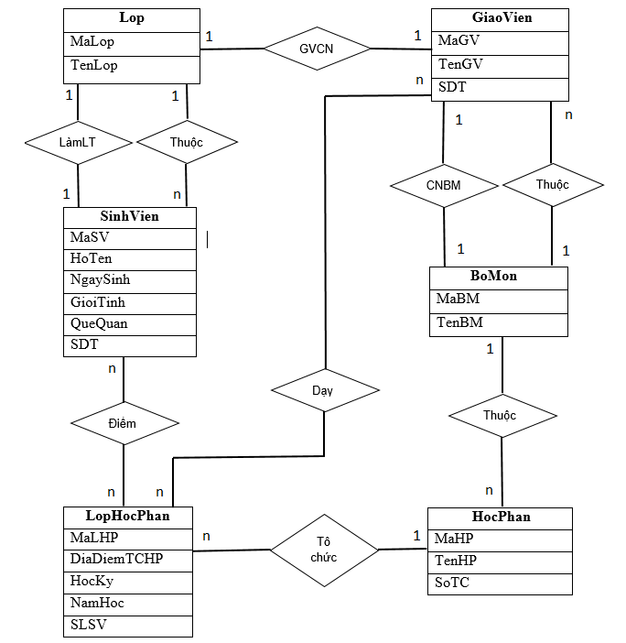

2.3. Cách chuyển đổi từ ER sang mô hình quan hệ

**Bước 1**: Xử lý thuộc tính đa trị: Tách thuộc tính đa trị ra khỏi kiểu thực thể ban đầu, thêm một kiểu thực thể mới chứa thuộc tính đa trị này, xác định lại mối liên kết của kiểu thực thể này với kiểu thực thể ban đầu.

**Bước 2**:

+ Một tập thức thể trong mô hình ER ánh xạ sang mô hình quan hệ là một lược đồ quan hệ.

+ Mỗi thuộc tính trong mô hình ER là một thuộc tính trong mô hình quan hệ

+ Mỗi thuộc tính khóa trong mô hình ER là thuộc tính khóa chính trong mô hình quan hệ.

+ Mỗi mối liên kết hoặc kết hợp trong mô hình ER là khóa ngoại hoặc lược đồ quan hệ mới (đối với liên kết nhiều - nhiều) trong mô hình quan hệ.

**Bước 3**:

+ Với kiểu liên kết 1-1:

* Chuyển khóa chính của lược đồ quan hệ này sang làm khóa ngoại của lược đồ quan hệ kia hoặc ngược lại.

* Nhập 2 kiểu thực thể và mối liên kết thành 1 LĐQH, chọn khóa chính cho phù hợp.

+ Với kiểu liên kết 1-n:

* Chuyển khóa chính của LĐQH bên 1 (cha) sang làm khóa ngoại của LĐQH bên nhiều (con).

+ Với kiểu liên kết n-n:

* Chuyển mối liên kết thành một LĐQH có thuộc tính là thuộc tính của mối liên kết, thêm các thuộc tính khóa chính của các LĐQH có liên quan, khóa chính của LĐQH mới này là các thuộc tính mới thêm vào.

+ Xử lý kiểu Thực thể yếu:

* Chuyển thành một quan hệ có cùng tên với thực thể yếu. Thêm vào thuộc tính khóa của quan hệ liên quan

2.4. Phân tích nhu cầu sử dụng thông tin

Trong mô hình quan hệ ta thấy bảng điểm là mối liên kết SinhVien với LopHocPhan có thuộc tính điểm tổng thoạt nhìn có vẻ là dư thừa dữ liệu vì điểm tổng có thể được tính qua ba điểm thường xuyên, điểm chuyên cần và điểm thi nhưng thực chất là do cách tính điểm luôn thay đổi theo thời gian nên ta không thể mặc định cách tính điểm tổng tại thời điểm là cố định được.

2.5. Mô hình quan hệ

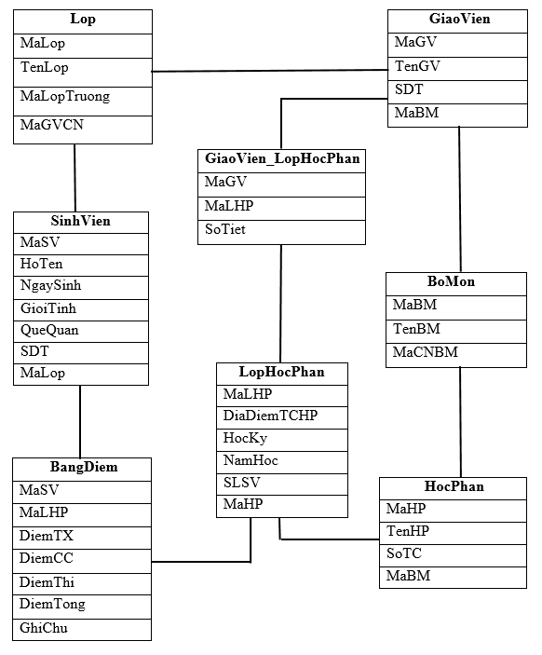



2.6. Đặc tả các bảng

_Bảng SinhVien

|  |  |  |
| --- | --- | --- |
| *Thuộc tính* | *Kiểu dữ liệu* | *Ràng Buộc* |
| MaSV | CHAR(6) | Khóa Chính |
| HoTen | NVARCHAR(50) | NOT NULL |
| NgaySinh | DATE | NULL |
| GioiTinh | BIT | NULL |
| QueQuan | NVARCHAR(100) | NULL |
| SDT | VARCHAR(50) | NULL |
| MaLop | CHAR(6) | Khóa Ngoại |

_Bảng GiaoVien

|  |  |  |
| --- | --- | --- |
| *Thuộc tính* | *Kiểu dữ liệu* | *Ràng Buộc* |
| MaGV | CHAR(6) | Khóa Chính |
| TenGV | NVARCHAR(50) | NOT NULL |
| SDT | VARCHAR(50) | NULL |
| MaBM | CHAR(6) | Khóa Ngoại |

_Bảng Lop

|  |  |  |
| --- | --- | --- |
| *Thuộc tính* | *Kiểu dữ liệu* | *Ràng Buộc* |
| MaLop | CHAR(6) | Khóa Chính |
| TenLop | NVARCHAR(50) | NOT NULL |
| MaLopTruong | CHAR(6) | Khóa Ngoại |
| MaGVCN | CHAR(6) | Khóa Ngoại |

_Bảng BoMon

|  |  |  |
| --- | --- | --- |
| *Thuộc tính* | *Kiểu dữ liệu* | *Ràng Buộc* |
| MaBM | CHAR(6) | Khóa Chính |
| TenBM | NVARCHAR(50) | NOT NULL |
| MaCNBM | CHAR(6) | Khóa Ngoại |

_Bảng HocPhan

|  |  |  |
| --- | --- | --- |
| *Thuộc tính* | *Kiểu dữ liệu* | *Ràng Buộc* |
| MaHP | CHAR(6) | Khóa Chính |
| TenHP | NVARCHAR(50) | NOT NULL |
| SoTC | INT | NULL |
| MaBM | CHAR(6) | Khóa Ngoại |

_Bảng LopHocPhan

|  |  |  |
| --- | --- | --- |
| *Thuộc tính* | *Kiểu dữ liệu* | *Ràng Buộc* |
| MaLHP | CHAR(6) | Khóa Chính |
| DiaDiemTCHP | NVARCHAR(50) | NULL |
| HocKy | INT | NULL |
| MaHP | CHAR(6) | Khóa Ngoại |

_Bảng BangDiem

|  |  |  |
| --- | --- | --- |
| *Thuộc tính* | *Kiểu dữ liệu* | *Ràng Buộc* |
| MaSV | CHAR(6) | Khóa Chính |
| MaLHP | CHAR(6) | Khóa Chính |
| DiemTX | FLOAT | NULL |
| DiemCC | FLOAT | NULL |
| DiemThi | FLOAT | NULL |
| DiemTong | FLOAT | NULL |
| GhiChu | NVARCHAR(50) | NULL |

_Bảng GiaoVien_LopHocPhan

|  |  |  |
| --- | --- | --- |
| *Thuộc tính* | *Kiểu dữ liệu* | *Ràng Buộc* |
| MaGV | CHAR(6) | Khóa Chính |
| MaLHP | CHAR(6) | Khóa Chính |
| SoTiet | INT | NULL |

**CHƯƠNG 3: CÀI ĐẶT VÀ THÁC CƠ SỞ DỮ LIỆU**

3.1. Cài đặt các bảng bằng câu lệnh SQL

_ Tạo cơ sở dữ liệu quản lý sinh viên:



_ Tạo bảng sinh viên:

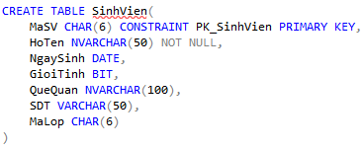

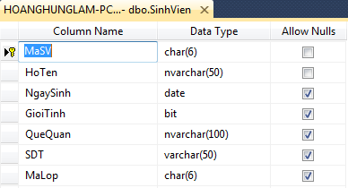

_ Tạo bảng giáo viên :

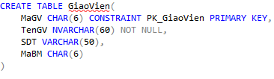

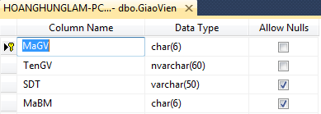

_ Tạo bảng lớp:

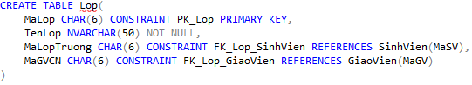

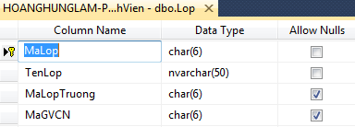

_ Tạo bảng bộ môn:

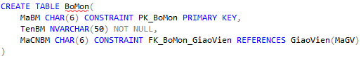

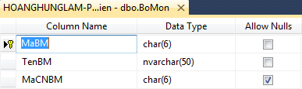

_ Tạo bảng học phần:

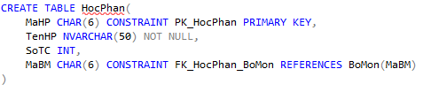

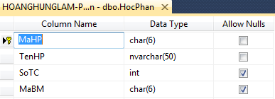

_ Tạo bảng lớp học phần:

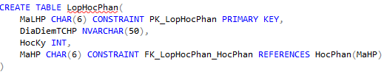

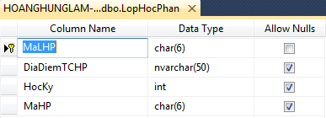

_ Tạo bảng điểm là bảng quan hệ giữa sinh viên với lớp học phần:

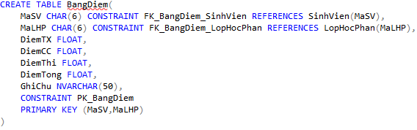

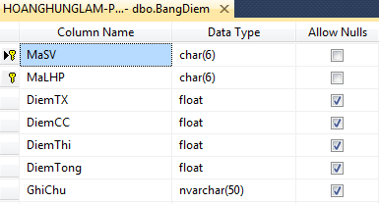

_ Tạo bảng giáoviên_lớphọcphần là bảng quan hệ giữa giáo viên với lớp học phần:

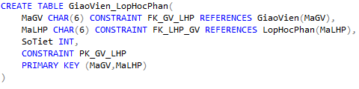

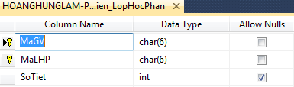

3.2. Khai thác dữ liệu bằng đại số quan hệ và bằng ngôn ngữ SQL

**1, In ra tất cả thông tin sinh viên:**

**+** Π(MaSV,HoTen,NgaySinh,GioiTinh,QueQuan,SDT,MaLop)(SinhVien)

**+** SELECT * FROM SinhVien

**2. Lấy ra thông tin các học phần đang học mà chưa có điểm của sinh viên có mã SV0001**

**+** Π(HP.MaHP,TenHP,SoTC,MaBM)(­(HP.MaHP=LHP.MaHP AND LHP.MaLHP IN R)HocPhan x LopHocPhan)

+ R <= Π(MaLHP)(­(MaSV=’SV0001’ AND DiemTong IS NULL)BangDiem)

**+** SELECT HP.*

FROM HocPhan HP,LopHocPhan LHP

WHERE HP.MaHP=LHP.MaHP AND LHP.MaLHP IN

( SELECT MaLHP

FROM BangDiem

WHERE MaSV='SV0001' AND DiemTong IS NULL

)

**3, Lấy ra tên những sinh viên có quê quán ở Hà Nội:**

+ Π(HoTen)(­(QueQuan=N’Hà Nội’) SinhVien)

+ SELECT HoTen FROM SinhVien WHERE QueQuan=N'Hà Nội'

**4, Lấy ra thông tin các giáo viên có mã bộ môn là HTTT:**

+ Π(MaGV,TenGV,SDT,MaBM)(­(MaBM=’HTTT’) GiaoVien)

+ SELECT * FROM GiaoVien WHERE MaBM='HTTT'

**5, Lấy ra tên những sinh viên thuộc lớp Công nghệ thông tin :**

+ Π(HoTen)(­(TenLop=N’Công nghệ thông tin AND SinhVien.MaLop=Lop.MaLop’) SinhVien x Lop)

+ SELECT HoTen

FROM SinhVien SV,Lop L

WHERE SV.MaLop=L.MaLop AND TenLop=N'Công nghệ thông tin'

**6, Lấy ra thông tin sinh viên làm lớp trưởng lớp Công nghệ thông tin:**

+ Π(HoTen)(­(TenLop=N’Công nghệ thông tin AND SV.MaSV=L.MaLopTruong’) SinhVien x Lop)

+ SELECT HoTen

FROM SinhVien SV,Lop L

WHERE SV.MaSV=L.MaLopTruong AND TenLop=N'Công nghệ thông tin'

**7, Lấy ra thông tin giáo viên làm chủ nhiệm bộ môn Hệ thống thông tin**

+ Π(GV MaGV,TenGV,SDT,MaBM)(­(TenBM=N’Hệ thống thông tin AND GV.MaGV=BM.MaCNBM’) GiaoVien x BoMon)

+ SELECT GV.*

FROM GiaoVien GV,BoMon BM

WHERE GV.MaGV=BM.MaCNBM AND TenBM=N'Hệ thống thông tin'

**8, Lấy ra thông tin giáo viên vừa làm giáo viên chủ nhiệm vừa làm chủ nhiệm bộ môn**

+ Π(GV. MaGV,TenGV,SDT,MaBM)(­(GV.MaGV=L.MaGVCN AND GV.MaGV=BM.MaCNBM’) GiaoVien x BoMon x Lop)

+ SELECT GV.*

FROM GiaoVien GV,BoMon BM,Lop L

WHERE GV.MaGV=BM.MaCNBM AND GV.MaGV=L.MaGVCN

**9. Lấy ra thông tin giáo viên vừa làm giáo viên chủ nhiệm vừa tham gia giảng dạy**

**+** Π(GV. MaGV,TenGV,SDT,MaBM)(­(GV.MaGV=L.MaGVCN AND GV.MaGV=GVLHP.MaGV’) GiaoVien x GiaoVien_LopHocPhan x Lop)

**+** SELECT GV.*

FROM GiaoVien GV,Lop L, GiaoVien_LopHocPhan GVLHP

WHERE GV.MaGV=L.MaGVCN AND GV.MaGV=GVLHP.MaGV

**10. Cho biết tên giáo viên và tên bộ môn của giáo viên đó**

**+** Π(TenGV,TenBM)(­(GV.MaBM=BM.MaBM’) GiaoVien x BoMon)

**+** SELECT TenGV,TenBM

FROM GiaoVien GV,BoMon BM

WHERE GV.MaBM=BM.MaBM

**11, Cho biết tên các học phần được tổ chức vào học kỳ 3**

+ Π(TenHP)(­(LHP.HocKy=3 AND HP.MaHP=LHP.MaHP’) HocPhan x LopHocPhan)

+ SELECT DISTINCT TenHP

FROM HocPhan HP,LopHocPhan LHP

WHERE LHP.HocKy=3 AND HP.MaHP=LHP.MaHP

**12, Tính điểm tổng trung bình của sinh viên có mã sinh viên là SV0001**

+ J­AVG(DiemTong)(­(MaSV=’SV0001’)BangDiem)

+ SELECT AVG(DiemTong)

FROM BangDiem

WHERE MaSV='SV0001'

**13, Cho biết mã sinh viên có điểm tổng lớn nhất trong các sinh viên**

**+** Π(MaSV)(­(DiemTong IN MAX(R)) BangDiem)

**+** R <=MaSVJ­AVG(DiemTong) BangDiem

**+** SELECT MaSV

FROM BangDiem

WHERE DiemTong IN

( SELECT MAX(DIEMTONG) DIEMTONGLONNHAT

FROM

( SELECT AVG(DiemTong) DIEMTONG

FROM BangDiem

GROUP BY MaSV ) NEWTB

)

**14, Đếm số lượng giáo viên thuộc bộ môn An toàn thông tin**

+ J­COUNT(MaGV)(­(TenBM=N’An toàn thông tin AND GV.MaBM=BM.MaBM’)BoMon x GiaoVien)

+ SELECT COUNT(MaGV) SLGV

FROM BoMon BM, GiaoVien GV

WHERE TenBM=N'An toàn thông tin' AND GV.MaBM=BM.MaBM

**15, Lấy ra tên những giáo viên làm chủ nhiệm bộ môn nhưng lại không làm giáo viên chủ nhiệm**

+ Π(TenGV)(­(GV.MaGV NOT IN R AND GV.MaGV=BM.MaCNBM’) GiaoVien x BoMon)

+ R <= Π(MaGV)(­(GV.MaGV = L.MaGVCN’) GiaoVien x Lop)

+ SELECT TenGV

FROM GiaoVien GV,BoMon BM

WHERE GV.MaGV=BM.MaCNBM AND GV.MaGV NOT IN

(SELECT MaGV

FROM Lop L

WHERE L.MaGVCN=GV.MaGV)

**16, Cho biết thông tin những sinh viên có năm sinh nhỏ hơn 1997**

+ Π(MaSV,HoTen,NgaySinh,GioiTinh,QueQuan,SDT,MaLop)(­(YEAR(NgaySinh)<1997) SinhVien)

+ SELECT *

FROM SinhVien

WHERE YEAR(NgaySinh)<1997

**17, Lấy ra tên những sinh viên có họ bắt đầu bằng Nguyễn**

**+** Π(HoTen)(­(HoTen LIKE N’Nguyễn%’) SinhVien)

**+** SELECT HoTen

FROM SinhVien

WHERE HoTen LIKE N'Nguyễn%'

**18, Lấy ra tên sinh viên của những sinh viên có ngày sinh trong khoảng 01/01/1997 đến 31/03/1997**

+ Π(HoTen)(­(NgaySinh BETWEEN ‘1997-01-01’ AND ‘1997-03-31’ ) SinhVien)

+ SELECT HoTen

FROM SinhVien

WHERE NgaySinh BETWEEN '1997-01-01' AND '1997-03-31'

**19, Cho biết tên các giáo viên cùng bộ môn với giáo viên Nguyễn Văn Giang**

+ Π(TenGV)(­(TenGV != N’Nguyễn Văn Giang’ AND MaBM = R) GiaoVien)

+ R <= Π(MaBM)(­(TenGV = N’Nguyễn Văn Giang’) GiaoVien)

+ SELECT TenGV

FROM GiaoVien

WHERE MaBM = ( SELECT MaBM

FROM GiaoVien

WHERE TenGV=N'Nguyễn Văn Giang' )

AND TenGV!=N'Nguyễn Văn Giang'

**20, Cho biết số lượng sinh viên có mã lớp là MMT**

+ J­COUNT(MaSV)(­(MaLop=’MMT’)SinhVien)

+ SELECT COUNT(MaSV)

FROM SinhVien

WHERE MaLop='MMT'

**21. Cho biết tên học phần có điểm tổng cao nhất của sinh viên có mã sinh viên là SV0001**

**+** SELECT TenHP

FROM HocPhan HP,LopHocPhan LHP

WHERE HP.MaHP=LHP.MaHP AND MaLHP IN

( SELECT MaLHP

FROM BangDiem

WHERE DiemTong IN

( SELECT MAX(DiemTong)

FROM BangDiem

WHERE MaSV='SV0001'

)

AND MaSV='SV0001'

)

**22. Cho biết tổng số sinh viên học tại H9 vào học kỳ 4**

**+** SELECT SUM(SLSV) TongSoSV

FROM LopHocPhan

WHERE HocKy=4 AND DiaDiemTCHP LIKE N'H9%'

**23, Cho biết tên sinh viên có điểm trung bình cao nhất**

+ SELECT HoTen

FROM SinhVien

WHERE MaSV =

( SELECT MaSV

FROM BangDiem

GROUP BY MaSV

HAVING AVG(DiemTong) =

( SELECT MAX(DiemTB)

FROM (

SELECT AVG(DiemTong) AS DiemTB

FROM BangDiem

GROUP BY MaSV ) B

)

)

**24. In ra thông tin giáo viên vừa làm giáo viên chủ nhiệm và số tiết dạy trên 30 tiết**

**+** SELECT GV.*

FROM GiaoVien GV,Lop L,GiaoVien_LopHocPhan GVLHP

WHERE GV.MaGV=L.MaGVCN AND GV.MaGV=GVLHP.MaGV AND SoTiet>30

**25. Cho biết thông tin của những sinh viên phải học lại**

**+** SELECT SV.*

FROM SinhVien SV,BangDiem BD

WHERE SV.MaSV=BD.MaSV AND GhiChu=N'Không Đạt'

**26. Cho biết thông tin của những sinh viên phải học lại học phần Ngôn ngữ lập trình**

**+** SELECT SV.*

FROM SinhVien SV,BangDiem BD

WHERE SV.MaSV=BD.MaSV AND GhiChu=N'Không Đạt' AND BD.MaLHP IN

(

SELECT MaLHP

FROM HocPhan HP, LopHocPhan LHP

WHERE HP.MaHP=LHP.MaHP AND TenHP=N'Ngôn ngữ lập trình'

)

**27. Cho biết thông tin bộ môn của những giáo viên có tên là Dũng**

**+** SELECT BM.*

FROM BoMon BM,GiaoVien GV

WHERE BM.MaBM=GV.MaBM AND TenGV LIKE N'%Dũng'

**28, Cho biết những sinh viên có điểm tổng trên 7 môn kỹ thuật lập trình hoặc trên 6 đối với môn thực tập nhóm**

+ SELECT DISTINCT HoTen

FROM SinhVien SV,BangDiem BD

WHERE (SV.MaSV=BD.MaSV AND BD.MaLHP IN

(

SELECT LHP.MaLHP

FROM HocPhan HP,LopHocPhan LHP

WHERE HP.MaHP=LHP.MaHP AND HP.TenHP=N'Kỹ thuật lập trình'

)

AND BD.DiemTong>7) OR (SV.MaSV=BD.MaSV AND BD.MaLHP IN

(

SELECT LHP.MaLHP

FROM HocPhan HP,LopHocPhan LHP

WHERE HP.MaHP=LHP.MaHP AND HP.TenHP=N'Thực tập nhóm'

) AND BD.DiemTong>6 )

**29, Cho biết mã bộ môn có đông giáo viên nhất**

+ SELECT MaBM

FROM GiaoVien

GROUP BY MaBM

HAVING COUNT(MaGV) = ( SELECT MAX(SLGV)

FROM

( SELECT COUNT(MaGV) AS SLGV

FROM GiaoVien

GROUP BY MABM ) B

)

**30, Cho biết tên lớp có đông sinh viên nhất**

+ SELECT TenLop

FROM Lop

WHERE MaLop IN ( SELECT MaLop

FROM SinhVien

GROUP BY MaLop

HAVING COUNT(MaSV)=

( SELECT MAX(SLSV)

FROM ( SELECT COUNT(MaSV) AS SLSV

FROM SinhVien

GROUP BY MaLop ) B

) )

3.3. Khai thác bằng lập trình TSQL

**1.Tạo thủ tục thêm, sửa, xóa bảng sinh viên**

-*Thêm sinh viên:*

CREATE PROC ThemSinhVien(@MaSV CHAR(6),@TenSV NVARCHAR(50),@NgaySinh DATE,@GioiTinh NVARCHAR(6),@QueQuan NVARCHAR(100),@SDT VARCHAR(50),@TenLop NVARCHAR(50)

)

AS

BEGIN

INSERT INTO SinhVien(MaSV,HoTen,NgaySinh,GioiTinh,QueQuan,SDT,MaLop)

SELECT DISTINCT @MaSV,@TenSV,@NgaySinh,(CASE WHEN @GioiTinh='Nam' THEN 1 ELSE 0 END),@QueQuan,@SDT,SV.MaLop

FROM SinhVien SV, Lop L

WHERE SV.MaLop=L.MaLop AND TenLop=@TenLop

END

--

EXEC ThemSinhVien @MaSV='SV0021',@TenSV=N'Nguyễn Văn A',@NgaySinh='2018-07-31',@GioiTinh='Nam',

@QueQuan=N'Hà Nội',@SDT='0964460518',@TenLop=N'Mạng máy tính'

-*Sửa sinh viên:*

CREATE PROC SuaSinhVien(@MaSV CHAR(6),@TenSV NVARCHAR(50),@NgaySinh DATE,@GioiTinh NVARCHAR(6),@QueQuan NVARCHAR(100),@SDT VARCHAR(50),@TenLop NVARCHAR(50)

)

AS

BEGIN

UPDATE SinhVien

SET HoTen=@TenSV,NgaySinh=@NgaySinh,GioiTinh=(CASE WHEN @GioiTinh='Nam' THEN 1 ELSE 0 END),QueQuan=@QueQuan,SDT=@SDT,MaLop=(SELECT DISTINCT SV.MaLop

FROM SinhVien SV, Lop L

WHERE SV.MaLop=L.MaLop AND TenLop=@TenLop)

WHERE MaSV=@MaSV

END

--

EXEC SuaSinhVien @MaSV='SV0022',@TenSV=N'Nguyễn Thị B',@NgaySinh='2018-07-31',@GioiTinh=N'Nữ',

@QueQuan=N'Hà Nội',@SDT='0969460518',@TenLop=N'Công nghệ phần mềm'

-*Xóa sinh viên:*

CREATE PROC XoaSinhVien(@MaSV CHAR(6))

AS

BEGIN

DELETE SinhVien

WHERE MaSV=@MaSV

END

--

EXEC XoaSinhVien 'SV0022'

**2.Tạo thủ tục thống kê**

-*Thống kê số lượng sinh viên theo từng lớp*

CREATE PROC SoLuongSVTheoLop(@TenLop NVARCHAR(50))

AS

BEGIN

SELECT COUNT(MaSV) SLSV

FROM SinhVien SV,Lop L

WHERE SV.MaLop=L.MaLop AND TenLop=@TenLop

GROUP BY SV.MaLop

END

--

EXEC SoLuongSVTheoLop N'Công nghệ thông tin'

-*Thống kê số lượng giáo viên theo bộ môn*

CREATE PROC SoLuongGVTheoBM(@TenBM NVARCHAR(50))

AS

BEGIN

SELECT COUNT(MaGV) SLGV

FROM GiaoVien GV,BoMon BM

WHERE GV.MaBM=BM.MaBM AND TenBM=@TenBM

GROUP BY GV.MaBM

END

--

EXEC SoLuongGVTheoBM N'Hệ thống thông tin'

-*Thống kê điểm trung bình các học phần của từng sinh viên theo lớp*

CREATE PROC DiemTBSVTheoLop(@TenLop NVARCHAR(50))

AS

BEGIN

SELECT BD.MaSV,HoTen,AVG(DiemTong) DiemTB

FROM BangDiem BD,SinhVien SV,Lop L

WHERE BD.MaSV=SV.MaSV AND SV.MaLop=L.MaLop AND TenLop=@TenLop

GROUP BY BD.MaSV,HoTen

END

--

EXEC DiemTBSVTheoLop N'Công nghệ thông tin'

**3.Tạo hàm**

**-***Tính điểm tổng học phần cho sinh viên*

CREATE FUNCTION func_TinhDiemTong (@DiemCC FLOAT,@DiemTX FLOAT,@DiemThi FLOAT) RETURNS FLOAT

AS

BEGIN

RETURN (ROUND(@DiemCC*0.1+@DiemTX*0.3+@DiemThi*0.6,2))

END

--

INSERT INTO BangDiem(MaSV,MaLHP,DiemCC,DiemTX,DiemThi,DiemTong,GhiChu)

VALUES ('SV0022' ,'LHP001',9,6,5,dbo.func_TinhDiemTong(9,6,5),CASE WHEN dbo.func_TinhDiemTong(9,6,5)>4 THEN N'Đạt' ELSE N'Không Đạt' END)

**4.Tạo trigger**

**-***Xóa một sinh viên -> Xóa luôn bảng điểm của sinh viên đó*

CREATE TRIGGER TuDongXoaDiemSV ON SinhVien INSTEAD OF DELETE

AS

DECLARE @Ma CHAR(6)

BEGIN

SELECT @Ma=MaSV

FROM DELETED

DELETE FROM BangDiem

WHERE MaSV=@Ma

DELETE FROM SinhVien

WHERE MaSV=@Ma

END

--

EXEC XoaSinhVien 'SV0022'